SISEXP-UPLA — NOTIFICACION-SERVICE
  - Microservicio de Notificaciones — Documentacion ICONIX
Arquitectura de Software — VIII Ciclo — Julio 2026
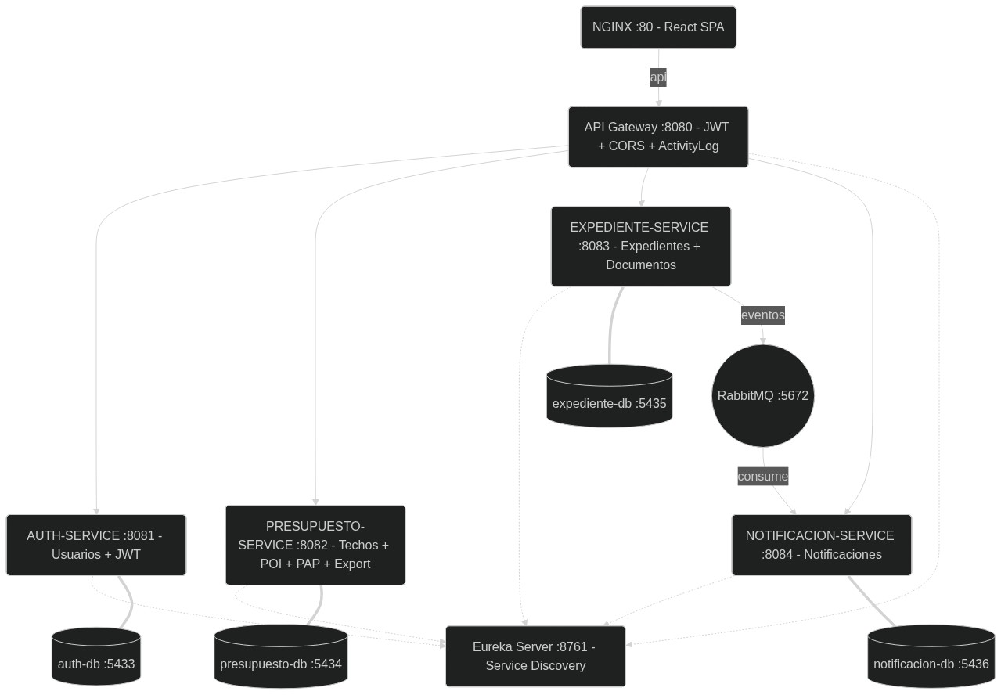
Arquitectura

NOTIFICACION-SERVICE (:8084)

1. Descripcion
Servicio consumidor de eventos RabbitMQ que genera notificaciones automaticas sobre cambios en expedientes. Expone endpoints para consultar y marcar notificaciones como leidas.
Propiedad | Valor
Puerto | 8084
Base de Datos | PostgreSQL notific_db (:5436)
Bounded Context | Notificaciones
Tecnologia | Spring Boot 3.4 + RabbitMQ (consumer)
Dependencias | Eureka Server, notificacion-db, RabbitMQ

2. Actores
Actor | Acceso
Sistema (RabbitMQ) | Publica eventos que el consumer procesa automaticamente
Administrador, Coordinacion, Secretaria | Consultan y marcan notificaciones como leidas
Director, Laboratorio, Decanato | Consultan sus notificaciones

3. ICONIX — Casos de Uso
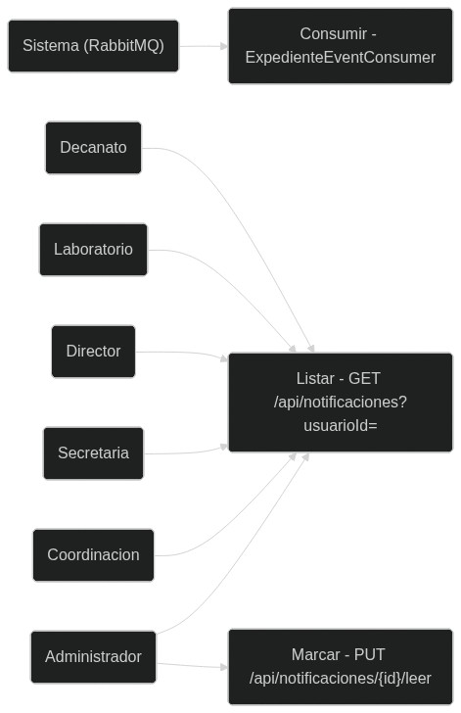
Casos de Uso
CU | Actor | Descripcion | Endpoint
CU-17 Recibir Notificaciones | Sistema (RabbitMQ) | Consumir eventos de expediente, generar notificacion | @RabbitListener
CU-18 Consultar Notificaciones | Todos | Listar notificaciones del usuario autenticado | GET /api/notificaciones?usuarioId=
CU-19 Contar No Leidas | Todos | Obtener contador de notificaciones sin leer | GET /api/notificaciones/count?usuarioId=
CU-20 Marcar Leidas | Todos | Marcar una o todas las notificaciones como leidas | PUT /api/notificaciones/{id}/leer, PUT .../leer-todas

4. ICONIX — Modelo del Dominio
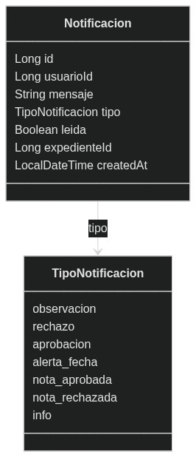
Modelo del Dominio
Entidad unica: Notificacion (tabla: notificaciones)
Campo | Tipo | Restricciones
id | Long | PK
usuarioId | Long | FK → usuarios (auth-db)
mensaje | TEXT | NOT NULL
tipo | TipoNotificacion (enum) | —
leida | Boolean | NOT NULL, default false
expedienteId | Long | FK → expedientes (expediente-db)
createdAt | LocalDateTime | @PrePersist
Enum TipoNotificacion: observacion, rechazo, aprobacion, alerta_fecha, nota_aprobada, nota_rechazada, info
Flujo de creacion:
ExpedienteService (expediente-service)
→ RabbitMQ (evento: EXPEDIENTE_CREADO / ESTADO_CAMBIADO)
→ ExpedienteEventConsumer.recibirEvento(mensaje)
→ procesarEvento() → new Notificacion(usuarioId, mensaje, tipo)
→ NotificacionRepository.save(notificacion)

5. ICONIX — Diagrama de Robustez
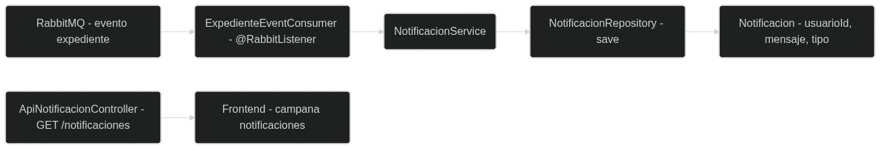
Robustez
Consumir Eventos y Generar Notificaciones:
Evento RabbitMQ (expediente creado/cambiado/rechazado)
→ Boundary: @RabbitListener (ExpedienteEventConsumer)
→ Controller: NotificacionService.procesarEvento()
→ Repository: NotificacionRepository.save(Notificacion)
→ Entity: Notificacion (usuarioId, mensaje, tipo, leida=false)
Consulta de notificaciones:
Frontend (campana en Header)
→ Controller: ApiNotificacionController.listar(usuarioId)
→ Repository: NotificacionRepository.findByUsuarioIdOrderByCreatedAtDesc()
← List<Notificacion>

6. ICONIX — Diagrama de Secuencia
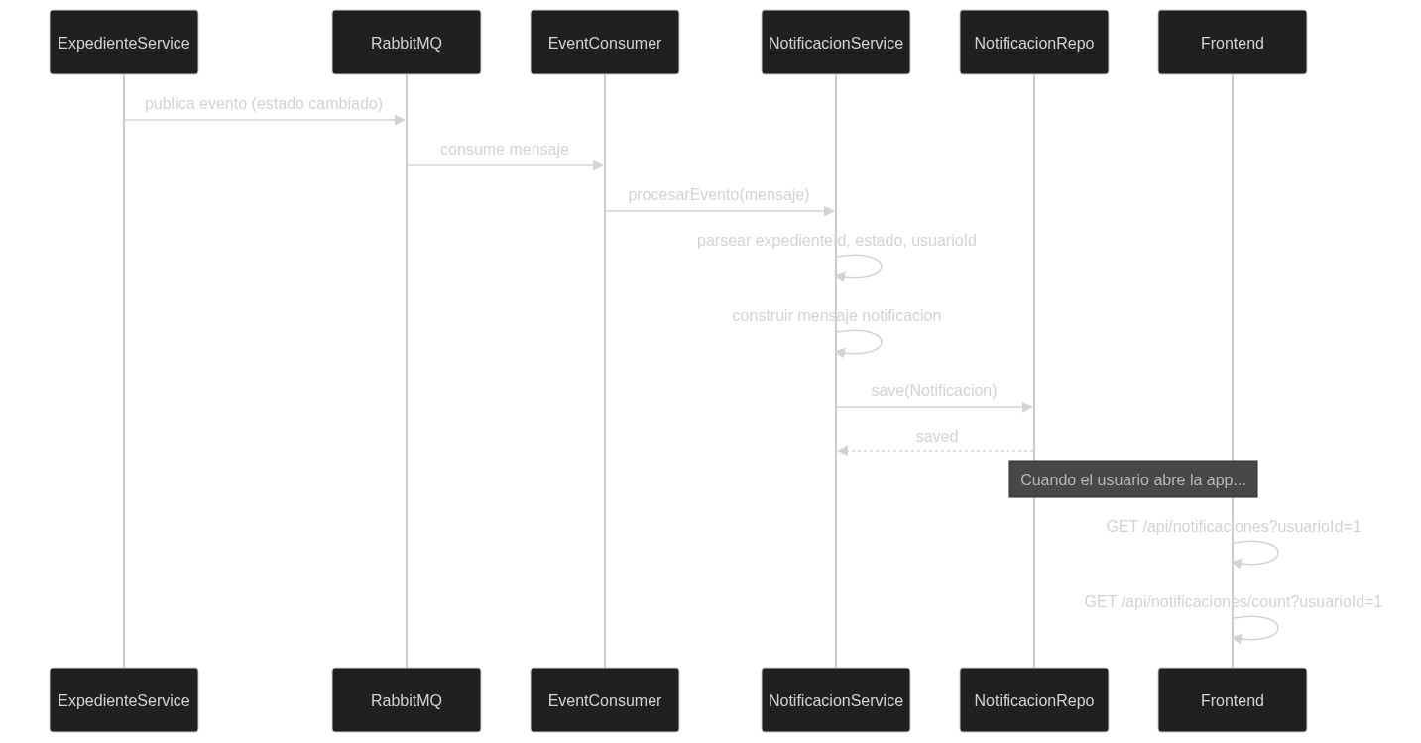
Secuencia
Flujo completo: Expediente → RabbitMQ → Notificacion → Frontend
ExpedienteService.aprobarExpediente()
→ RabbitTemplate.convertAndSend("expediente.cambiado", evento)
→ RabbitMQ (exchange: sisexp.exchange)
→ ExpedienteEventConsumer.recibirEvento(mensaje) (@RabbitListener)
→ procesarEvento(ExpedienteEvent)
→ construir mensaje: "jefe@upla.edu.pe aprobo EXP-2026-005"
→ new Notificacion(usuarioId=1, mensaje, tipo=APROBACION_ESTADO)
→ NotificacionRepository.save(notificacion) → leida=false
Frontend (cada 30s):
→ GET /api/notificaciones/count?usuarioId=1
← {count: 3}
→ Muestra badge "3" en campana del Header
→ GET /api/notificaciones?usuarioId=1
← [{id:1, mensaje:"...", tipo:"aprobacion", leida:false}, ...]
→ Dropdown con lista de notificaciones
Usuario clickea "Marcar todas leidas":
→ PUT /api/notificaciones/leer-todas?usuarioId=1
→ UPDATE notificaciones SET leida=true WHERE usuario_id=1
← 200 OK

7. ICONIX — Diagrama de Clases
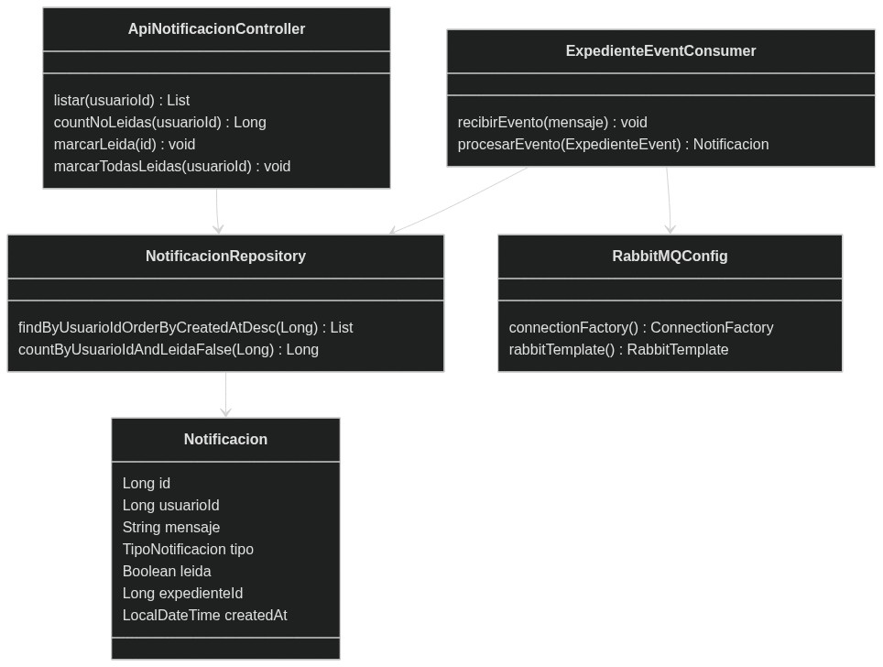
Diagrama de Clases
Clase | Tipo | Metodos clave
ApiNotificacionController | @RestController | listar(usuarioId), countNoLeidas(usuarioId), marcarLeida(id), marcarTodasLeidas(usuarioId)
ExpedienteEventConsumer | @Component | recibirEvento(String mensaje) con @RabbitListener, procesarEvento()
NotificacionRepository | JpaRepository | findByUsuarioIdOrderByCreatedAtDesc(Long), countByUsuarioIdAndLeidaFalse(Long)
RabbitMQConfig | @Configuration | connectionFactory(), rabbitTemplate(), messageConverter()
GlobalExceptionHandler | @ControllerAdvice | Captura excepciones → HTTP codes
Notificacion | @Entity | 7 campos, creado exclusivamente por eventos async

8. Endpoints API
Metodo | Ruta | Auth | Descripcion
GET | /api/notificaciones?usuarioId= | JWT | Listar notificaciones del usuario
GET | /api/notificaciones/count?usuarioId= | JWT | Contar notificaciones no leidas
PUT | /api/notificaciones/{id}/leer | JWT | Marcar una como leida
PUT | /api/notificaciones/leer-todas?usuarioId= | JWT | Marcar todas como leidas

9. Dependencias
Dependencia | Tipo | Detalle
Eureka Server | Registro | eureka-server:8761
notificacion-db | Base de Datos | postgres:16-alpine, puerto 5436
RabbitMQ | Mensajeria | rabbitmq:5672, consumer vinculado a sisexp.exchange
sisexp-common | JAR compartido | Enums, BusinessException

10. Configuracion
Variable | Valor | Descripcion
SPRING_DATASOURCE_URL | jdbc:postgresql://notificacion-db:5432/notific_db | Conexion a BD
SPRING_DATASOURCE_USERNAME | postgres | Usuario BD
SPRING_DATASOURCE_PASSWORD | sisexp | Password BD
SPRING_RABBITMQ_HOST | rabbitmq | Host RabbitMQ
SPRING_RABBITMQ_USERNAME | sisexp | Usuario RabbitMQ
SPRING_RABBITMQ_PASSWORD | sisexp | Password RabbitMQ
EUREKA_CLIENT_SERVICEURL_DEFAULTZONE | http://eureka-server:8761/eureka | Discovery
JWT_SECRET | SisexpJwtSecret2026MicroservicesKey! | Clave JJWT
EUREKA_INSTANCE_HOSTNAME | notificacion-service.railway.internal | Railway
server.port | 8084 | Puerto HTTP

SISEXP-UPLA — NOTIFICACION-SERVICE — Documentacion ICONIX
Universidad Peruana Los Andes — Arquitectura de Software — VIII Ciclo — Julio 2026

